KATALOG 2025/26

UP ZOJO, D.O.O.



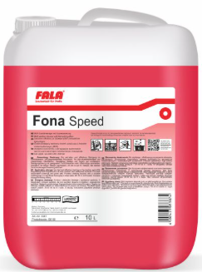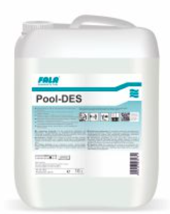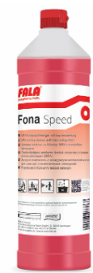

 | 2 | SPLOŠNE INFORMACIJE
  IZDAJATELJ:  UP Zojo, d. o. o.  Proizvodnja, storitve in trgovina  Srednja ekonomska, storitvena in gradbena šola, ŠC Kranj  Cesta Staneta Žagarja 33  4000 Kranj  Tel: 00386 059 093 900  Faks: 00386 059 093 901  E-pošta: upzojo7@gmail.com  http://zojo.splet.arnes.si  DATUM IZDAJE:  september 2025 | AVTORJI KATALOGA:  ●NIKOLINA NINIĆ, direktorica podjetja  (čistila 12)  ● ROK PLEVNIK, direktor trženja  (čistila 15)  ● JAKA TRILLER, nabavno prodajni referent 1  (čistila 16)  ● URBAN PIRC, nabavno prodajni referent 2  (gospodinjski aparati)  ● MERI KALTAK, nabavno prodajni referent 3  (CD kompilacije)  ● JELENA VUKELIĆ, nabavno prodajni referent 4  (čistila 13) | PRODAJNI POGOJI:  Ponudba velja do razprodaje zalog.  Slike so simbolične.  Vse cene so z 22% DDV  SPONZOR UČNEGA PODJETJA:  
 | 3 | KAZALO
KAZALO KATALOGA:

SPLOŠNE INFORMACIJE 2
KAZALO 3
ČISTILA 12 4
ČISTILA 13 5
ČISTILA 7 6
ČISTILA 6 7
ČISITLA 9 8
ČISTILA 6 9

 | 4 | ČISTILA 12
 | FALA POOL-DES – HIGIENSKO ČISTILO ZA BAZENE 10 L  Za dnevno čiščenje razredčite z vodo v razmerju 1:32. Pri trdovratnejši umazaniji razredčite do največ 1:16. Na površino nanesite s krpo, gobo ali pršenjem. Po potrebi sprati z vodo.  79,14 EUR  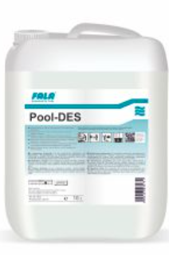  št. artikla 121811 |  | FALA FONA SPEED – SANITARNO ČISTILO 1 L  Fona Speed temelji na posebnih organskih kislinah in je primeren za uporabo na vseh kislinsko odpornih površinah v sanitarijah (ploščice, keramične površine, umivalniki, armature, straniščne školjke, pisoarji…).  5,77 EUR  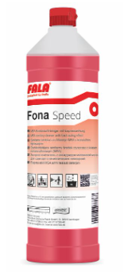  št. artikla 121812 | FALA FONA SPEED – SANITARNO ČISTILO 10 L  Hitro in učinkovito odstrani običajno nečistočo v sanitarijah kot so ostanki mila, vodni kamen, urinski kamen. Prav tako bodo odstranjeni tudi oljni in maščobni madeži. Fona Speed s hitrim delovanjem ščiti material pred dodatno korozijo.  43,25 EUR  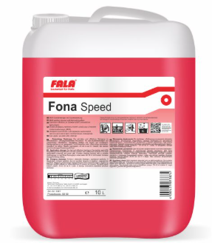  št. artikla 121813
 | FALA WC REINGER – GEL SREDSTVO ZA WC ŠKOLJKE, PIOSOARJE 750 ML  Nerazredčen koncentrat nanesti na površino čiščenja (WC školjka, pisoar). Kratek čas pustiti delovati. Nato površino obdelati z WC metlico in splakniti.  4,44 EUR  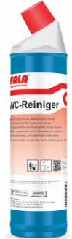  št. artikla 121814 |  | FALA CERLAN LINO - OSNOVNO ČISTILO ZA LINOLEJ IN ODSTRANJEVALEC PREMAZOV 10 L  Primerno za uporabo na vseh alkalno neodpornih talnih površinah. Raztaplja tudi trde polimerne premaze. Posebej primerno za obloge iz linoleja. Pred uporabo preveriti barvno obstojnost.  58,58 EUR  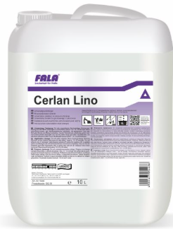  št. artikla 121815 | FALLA DETACHUR UNIVERSAL – SREDSTVO ZA ODSTRANJEVANJE MADEŽEV S TEKSTILA 500 ML  Temeljno univerzalno sredstvo za odstranjevanje madežev topnih v vodi ali topilih iz preprog in oblazinjenega pohištva.  12,50 EUR  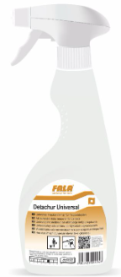  št. artikla 121816

 | 5 | ČISTILA 13
 | FALA HAAR EX – ROHRTEUFEL – SREDSTVO ZA ODMAŠEVANJE ODDTOKOV 1 L  Koncentrirano tekoče čistilo za odtoke. Hitro in učinkovito odstranjuje lase, ostanke mila, maščobo in ostale umazane sestavine iz sifonov in odtokov.  11,52 €  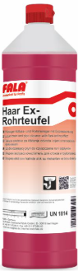  št. artikla 131811 |  | FALA FROWL – ČISTILO IN ZAŠČITA ZA NERJAVEČE JEKLO 300 ML  Frowi čistilo in zaščita v enem je primerno za vse površine iz nerjavečega jekla kot so delovne površine (pulti), šanki, police, dvigala ter stenske obloge. Na površini pusti zelo tanko negovalno plast.  19,23 €  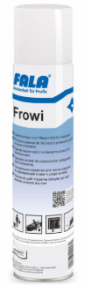  št. artikla 131812 | FALA LAMITOP – NEGOVALNO SREDSTVO ZA LAMINAT, PARKET, PULT 1 L  Za osnovno dnevno čiščenje laminata. Primerno tudi za čiščenje laminatnih tal z zaprtimi spoji, plute ter drugih plastičnih površin. Odstranjuje dnevno nečistočo kot so maščobe ter predeli z usedlinami oz. oblogami. Redna uporaba tega pH nevtralnega čistila zagotavlja lesk brez poliranja. Večplastna zaščita impregnira in ščiti tla pred umazanijo, zato je dnevno čiščenje lažje in hitrejše. Ne vsebuje topil.  6,04 €  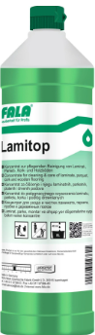  št. artikla 131813
 | FALA RAUMDUFT MELONE – OSVEŽEVALEC PROSTOROV MELONA 1 L  Nerazredčen izdelek nanesti na neopazno mesto (npr. prelivno odprtino v umivalniku, toaletni umivalnik, posodo za WC ščetko, izpust ipd.). Vonj se razširi po celotnem prostoru. Za izdatno delovanje je potrebnih le nekaj brizgov  15,25 €  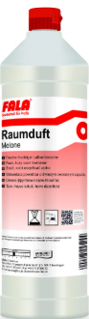  št. artikla 131814 |  | FALA CERLAN – OSNOVNO ČISTILO ZA ODSTRANJEVANJE TRDOVRATNE UMAZANIJE 10 L  Odstrani vse vrste trdovratnih madežev, od plastike do voska. Za večje premaze in večkratno uporabo, vendar z vmesnim reakcijskim časom, brez obnove raztopine detergenta, vendar se tla ne smejo izsušiti.  55,77 €  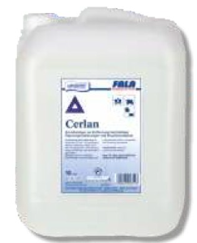  št. artikla 131815 | P-LINE ALKOHOLREINIGER – ALKOHOLNO ČISTILO 1 L  Alkoholno čistilo je primerno za dnevno vzdrževalno čiščenje vseh vodo odpornih površin. Je vsestransko čistilo, posebej primerno za čiščenje talnih površin (PVC, laminat, ploščice, linolej), stekla, keramičnih ploščic, plastike ter lakiranih površin. Ne pušča lis na površini čiščenja.  3,65 €  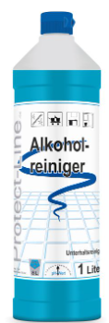  št. artikla 131816
 | 6 | ČISTILA 7
 | THEDRA AKTIVREINIGER – RAZMAŠČEVALEC 10 L  Značilnosti: Raztaplja močne umazanije, odstranjuje nikotin in saje. Šibko peneče, dobra moč emulgiranja, hitro delovanje, široko področje uporabe.  36,63 EUR  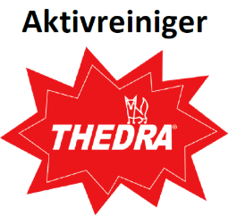  št. artikla 71811 |  | THEDRA AKTIVREINIGER R6F – RAZMAŠČEVALEC ZA PREHRAMBENO INDUSTRIJO 1L  Značilnosti: Aktivreiniger R6F je visoko učinkovito čistilni koncentrat za odstranjevanje oljnih, mastnih in pigmentnih umazanij. Namenjen je prav posebej za živilsko – predelovalne obrate. ploščicah.  3,85 EUR  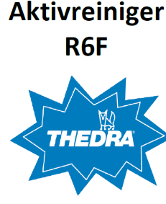  št. artikla 71812 | THEDRA AKTIVREINIGER R6F – RAZMAŠČEVALEC ZA PREHRAMBENO INDUSTRIJO 10L  Značilnosti: Aktivreiniger R6F je visoko učinkovito čistilni koncentrat za odstranjevanje oljnih, mastnih in pigmentnih umazanij. Namenjen je prav posebej za živilsko – predelovalne obrate. Šibko peneči tensidi omogočajo strojno in ročno uporabo. ploščicah.  33,94 EUR  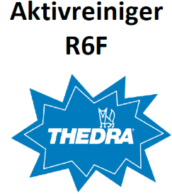  št. artikla 71813
 | THEDRA TAPIMEX – EKSTRAKCIJSKO ČISTILO ZA OBLAZINJENO POHIŠTVO 10 L  Značilnosti: Sredstvo za ekstrahirano čiščenje tepihov za čiščenje oblazinjenega pohištva in tepihov. Brez problemov raztaplja umazanijo in maščobe. Zavira prijemanje nove umazanije. Uporaba koncentrata je zelo primerna za odstranjevanje madežev. Idealen za sintetiko in volnene tepihe.  49,31 EUR  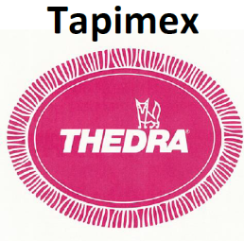  št. artikla 71814 |  | THEDRA TEPPICH-SHAMPOO – ŠAMPON ZA OBLAZINJENO POHIŠTVO 1 L  Značilnosti: THEDRA Tapifoam je učinkovit koncentrat za osnovno čiščenje in vmesna čiščenja tepihov vseh vrst in vlaknastih talnih oblog po metodi šamponiranja. Brez optičnih belilcev. Po osušitvi tvori prašne ostanke, ki se skupaj z odstopljeno umazanijo posesajo.  3,85 EUR  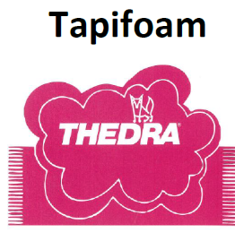  št. artikla 71815 | HEDRA TEPPICH-SCHAMPOO – ŠAMPON ZA OBLAZINJENO POHIŠTVO 10 L  Značilnosti: THEDRA Tapifoam je učinkovit koncentrat za osnovno čiščenje in vmesna čiščenja tepihov vseh vrst in vlaknastih talnih oblog po metodi šamponiranja. Brez optičnih belilcev. Po osušitvi tvori prašne ostanke, ki se skupaj z odstopljeno umazanijo posesajo.  37,33 EUR  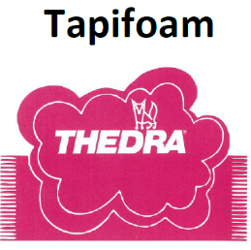  št. artikla 71816

 | 7 | ČISTILA 6
 | FALPI RAPID NOSILEC ZA MOP-ŽEPEK 40CM  FALPI nosilec za mop RAPID 40x13 cm z žepkom.  26,16  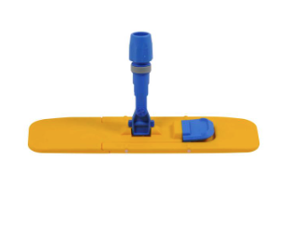  št. artikla 118141 |  | FALPI NOSILEC ZA MOP-ŽEPEK 60CM  Falpi nosilec za mop z žepkom.  5,83  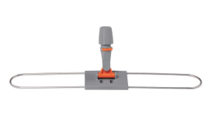  št. artikla 118142 | FALPI VEDRO RDEČE 6L  Rdeče vedro  7,38  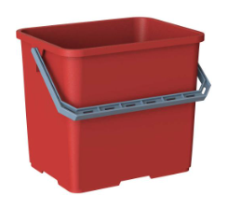  št. artikla 118143
 | FALPI VEDRO MODRO 6L  Modro vedro  7,38  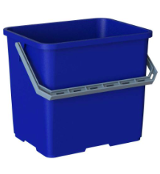  št. artikla 118144 |  | FALPI VEDRO RDEČE 10L  Rdeče vedro  8,05  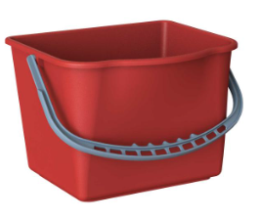  št. artikla 118145 | FALPI VEDRO MODRO 10L  Modro vedro  9,52  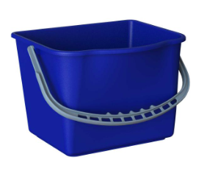  št. artikla 118146

 | 8 | ČISITLA 9
 | THEDRA STAR CLEANER BETULA – UNIVERZALNO ČISTILO Z VONJEM 10 L  Prijazno materialom z majhno vsebnostjo tensidov in VOC. Se šibko peni, hitro se suši in ne pušča progastih sledi. Je svežega vonja, ki dolgo traja.  42,19 EUR  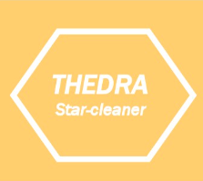  št. artikla 91811 |  | THEDRA STAR CLEANER BETULA – UNIVERZALNO ČISTILO Z VONJEM 1 L  Prijazno materialom z majhno vsebnostjo tensidov in VOC. Se šibko peni, hitro se suši in ne pušča progastih sledi. Je svežega vonja, ki dolgo traja.  5,75 EUR  št. artikla 91812 | THEDRA STAR CLEANER DUFTY – UNIVEZALNO ČISTILO Z VONJEM 10 L  Prijazno materialom z majhno vsebnostjo tensidov in VOC. Se šibko peni, hitro se suši in ne pušča progastih sledi. Je svežega vonja, ki dolgo traja.  41,43 EUR  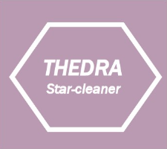  št. artikla 91813
 | THEDRA STAR CLEANER DUFTY – UNIVERZALNO ČISTILO Z VONJEM 1 L  Prijazno materialom z majhno vsebnostjo tensidov in VOC. Se šibko peni, hitro se suši in ne pušča progastih sledi. Je svežega vonja, ki dolgo traja.  5,75 EUR  št. artikla 91814 |  | THEDRA STAR CLEANER GREEN APPLE – UNIVERZALNO ČISTILO Z VONJEM 10 L  Prijazno materialom z majhno vsebnostjo tensidov in VOC. Se šibko peni, hitro se suši in ne pušča progastih sledi. Je svežega vonja, ki dolgo traja.  33,96 EUR    št. artikla 91815 | THEDRA STAR CLEANER GREEN APPLE – UNIVERZALNO ČISTILO Z VONJEM 1 L  Prijazno materialom z majhno vsebnostjo tensidov in VOC. Se šibko peni, hitro se suši in ne pušča progastih sledi. Je svežega vonja, ki dolgo traja.  7,22 EUR  št. artikla 91816

 | 9 | ČISTILA 6
 | PLATINUM REED DIFFUSERS OUD WOOD 100ML  Potopite se v svet luksuznih dišav za dom in odkrijte čarobnost difuzorjev Platinum Line Reed.  27,19 EUR  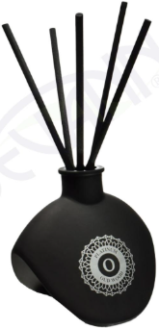  št. artikla 118151 |  | PLATNIUM REED DIFUSERS WHISPERS 100ML  Potopite se v svet luksuznih dišav za dom in odkrijte čarobnost difuzorjev Platinum Line Reed.  26,70 EUR  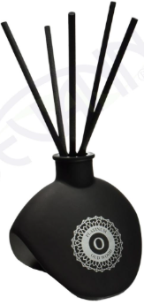  št. artikla 118152 | DR. SCHNELL DUFTSPRAY EXOTIC- OSVEŽILEC PROSTOROV EXOTIC 500ml  Področje uporabe  Za preprečevanje motečih vonjav v najkrajšem možnem času.  5,30 EUR  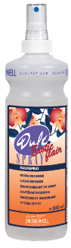  št. artikla 118153
 | THEDRA DUFTGRANULAT LUKARO- DIŠEČE GRANULE ZA SESALEC 200ml  Navodila za uporabo: Eno žličko granulata položite na tla ter posesajte.  8,00 EUR  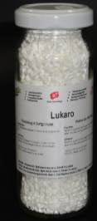  št. artikla 118154 |  | OBEŠANKA ZA SANITARNE PROSTORE- JABOLKO  Osvežuje zrak v toaletnem prostoru do 60 dni. Edinstven vzdržljiv material, ki vsebuje 30x več vonja kot navadni osvežilci prostora.  3,16 EUR  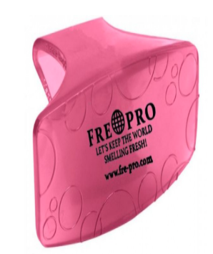  št. artikla 118155 | OBEŠANKA ZA SANITARNE PROSTORE- MANGO  Osvežuje zrak v toaletnem prostoru do 60 dni. Edinstven vzdržljiv material, ki vsebuje 30x več vonja kot navadni osvežilci prostora.  4,36 EUR  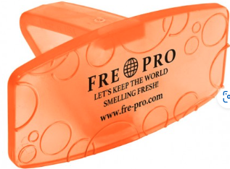  št. artikla 118156

